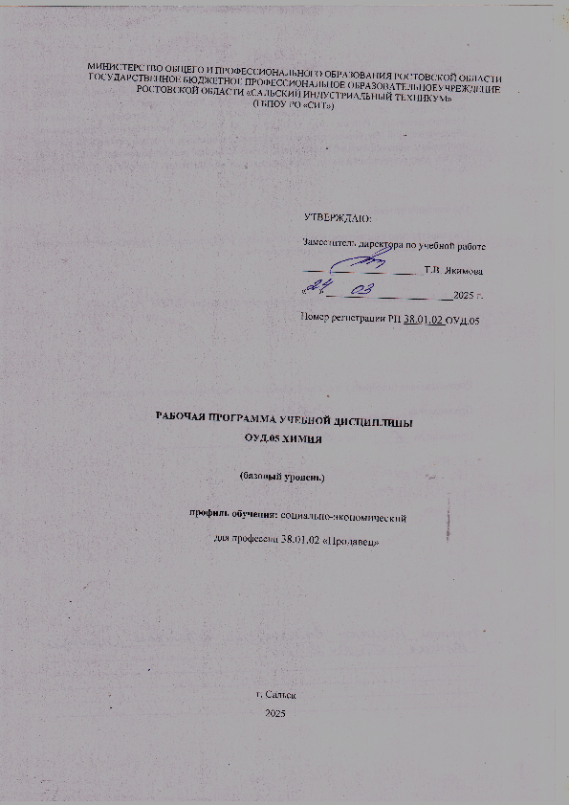
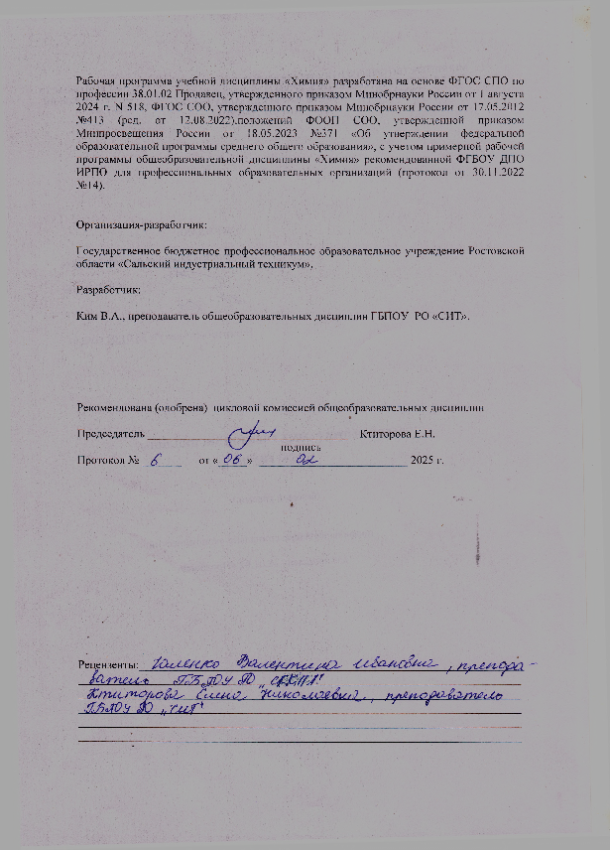
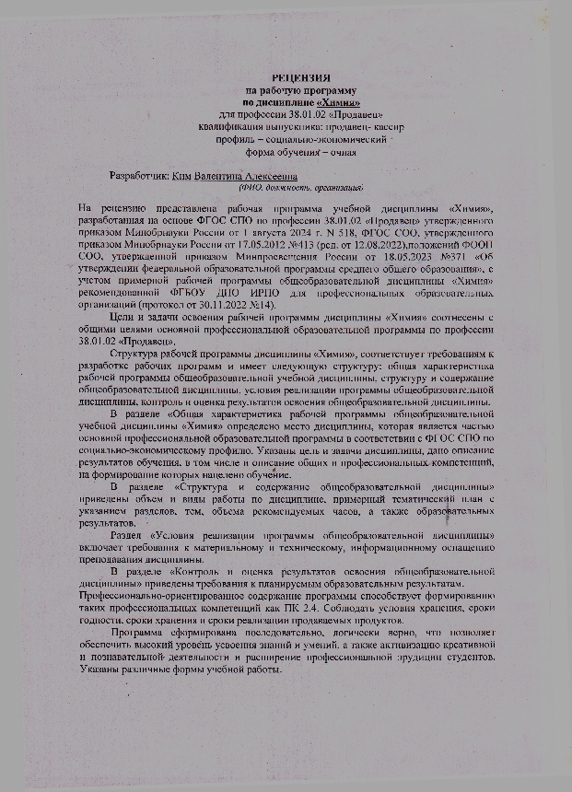

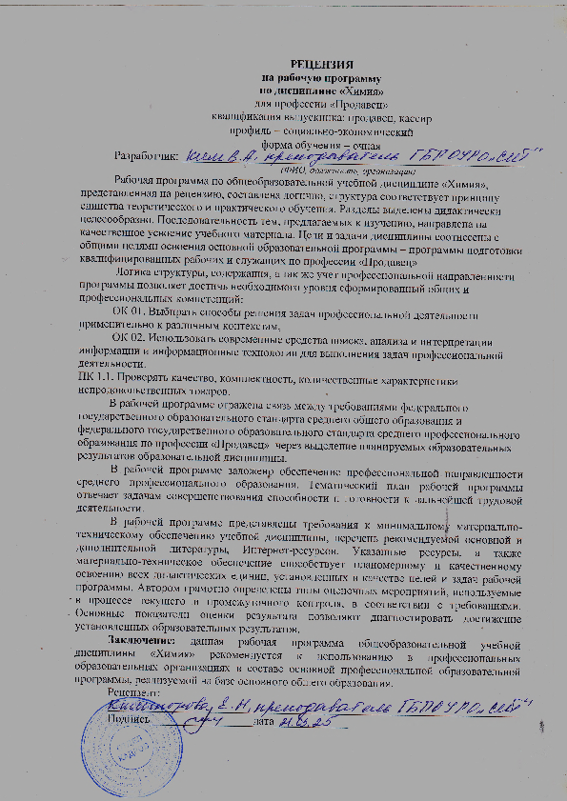
СОДЕРЖАНИЕ

1 | Общая характеристика рабочей программы общеобразовательной дисциплины «Химия» | 4
2 | Структура и содержание общеобразовательной дисциплины «Химия» | 12
3 | Условия реализации программы общеобразовательной дисциплины | 23
4 | Контроль и оценка результатов освоения общеобразовательной дисциплины | 24

1. ОБЩАЯ ХАРАКТЕРИСТИКА РАБОЧЕЙ ПРОГРАММЫ ОБЩЕОБРАЗОВАТЕЛЬНОЙ ДИСЦИПЛИНЫ «ХИМИЯ»

1.1. Место дисциплины в структуре основной профессиональной образовательной программы

Общеобразовательная дисциплина «Химия» изучается на базовом уровне в общеобразовательном цикле учебного плана основной профессиональной образовательной программы по профессии 38.01.02 «Продавец»
Трудоемкость дисциплины «Химия» на базовом уровне составляет 72 часа, из которых 64 часа – базовый модуль (6 разделов) и 8часов – прикладной модуль (1 раздел), включающий практико-ориентированное содержание по профессии 38.01.02 «Продавец»
Прикладной модуль включает один раздел. Раздел 7 «Химия в быту и производственной деятельности человека» реализуется на материале кейсов, связанных с экологической безопасностью и оценкой последствий бытовой и производственной деятельности, по отраслям будущей профессиональной деятельности обучающихся.

1.2. Цели и планируемые результаты освоения дисциплины

1.2.1. Цели и задачи дисциплины
Формирование у студентов представления о химической составляющей естественно-научной картины мира как основы принятия решений в жизненных и производственных ситуациях, ответственного поведения в природной среде.
Задачи дисциплины:
1) сформировать понимание закономерностей протекания химических процессов и явлений в окружающей среде, целостной научной картины мира, взаимосвязи и взаимозависимости естественных наук;
2) развить умения составлять формулы неорганических и органических веществ, уравнения химических реакций, объяснять их смысл, интерпретировать результаты химических экспериментов,
3) сформировать навыки проведения простейших химических экспериментальных исследований с соблюдением правил безопасного обращения с веществами и лабораторным оборудованием;
4) развить умения использовать информацию химического характера из различных источников;
5) сформировать умения прогнозировать последствия своей деятельности и химических природных, бытовых и производственных процессов;
6) сформировать понимание значимости достижений химической науки и технологий для развития социальной и производственной сфер.

1.2.2. Планируемые результаты освоения общеобразовательной дисциплины в соответствии с ФГОС СПО и на основе ФГОС СОО
Код и наименование формируемых компетенций | Планируемые результаты освоения дисциплины
 | Общие | Дисциплинарные
ОК 01. Понимать сущность и социальную значимость будущей профессии, проявлять к ней устойчивый интерес. | В части трудового воспитания:  - готовность к труду, осознание ценности мастерства, трудолюбие;  - готовность к активной деятельности технологической и социальной направленности, способность инициировать, планировать и самостоятельно выполнять такую деятельность;  - интерес к различным сферам профессиональной деятельности,  Овладение универсальными учебными познавательными действиями:  а) базовые логические действия:  - самостоятельно формулировать и актуализировать проблему, рассматривать ее всесторонне;  - устанавливать существенный признак или основания для сравнения, классификации и обобщения;  - определять цели деятельности, задавать параметры и критерии их достижения;  - выявлять закономерности и противоречия в рассматриваемых явлениях;  - вносить коррективы в деятельность, оценивать соответствие результатов целям, оценивать риски последствий деятельности;  - развивать креативное мышление при решении жизненных проблем  б) базовые исследовательские действия:  - владеть навыками учебно-исследовательской и проектной деятельности, навыками разрешения проблем;  - выявлять причинно-следственные связи и актуализировать задачу, выдвигать гипотезу ее решения, находить аргументы для доказательства своих утверждений, задавать параметры и критерии решения;  - анализировать полученные в ходе решения задачи результаты, критически оценивать их достоверность, прогнозировать изменение в новых условиях;  - уметь переносить знания в познавательную и практическую области жизнедеятельности;  - уметь интегрировать знания из разных предметных областей;  - выдвигать новые идеи, предлагать оригинальные подходы и решения;  - способность их использования в познавательной и социальной практике | - владеть системой химических знаний, которая включает: основополагающие понятия (химический элемент, атом, электронная оболочка атома, s-, р-, d-электронные орбитали атомов, ион, молекула, валентность, электроотрицательность, степень окисления, химическая связь, моль, молярная масса, молярный объем, углеродный скелет, функциональная группа, радикал, изомерия, изомеры, гомологический ряд, гомологи, углеводороды, кислород- и азотсодержащие соединения, биологически активные вещества (углеводы, жиры, белки), мономер, полимер, структурное звено, высокомолекулярные соединения, кристаллическая решетка, типы химических реакций (окислительно-восстановительные, экзо-и эндотермические, реакции ионного обмена), раствор, электролиты, неэлектролиты, электролитическая диссоциация, окислитель, восстановитель, скорость химической реакции, химическое равновесие), теории и законы (теория химического строения органических веществ A.M.Бутлерова, теория электролитической диссоциации, периодический закон Д.И. Менделеева, закон сохранения массы), закономерности, символический язык химии, фактологические сведения о свойствах, составе, получении и безопасном использовании важнейших неорганических и органических веществ в быту и практической деятельности человека;  - уметь выявлять характерные признаки и взаимосвязь изученных понятий, применять соответствующие понятия при описании строения и свойств неорганических и органических веществ и их превращений; выявлять взаимосвязь химических знаний с понятиями и представлениями других естественнонаучных предметов;  - уметь использовать наименования химических соединений международного союза теоретической и прикладной химии и тривиальные названия важнейших веществ (этилен, ацетилен, глицерин, фенол, формальдегид, уксусная кислота, глицин, угарный газ, углекислый газ, аммиак, гашеная известь, негашеная известь, питьевая сода и других), составлять формулы неорганических и органических веществ, уравнения химических реакций, объяснять их смысл; подтверждать характерные химические свойства веществ соответствующими экспериментами и записями уравнений химических реакций;  - уметь устанавливать принадлежность изученных неорганических и органических веществ к определенным классам и группам соединений, характеризовать их состав и важнейшие свойства; определять виды химических связей (ковалентная, ионная, металлическая, водородная), типы кристаллических решеток веществ; классифицировать химические реакции;  - сформировать представления: о химической составляющей естественнонаучной картины мира, роли химии в познании явлений природы, в формировании мышления и культуры личности, ее функциональной грамотности, необходимой для решения практических задач и экологически обоснованного отношения к своему здоровью и природной среде;  - уметь проводить расчеты по химическим формулам и уравнениям химических реакций с использованием физических величин, характеризующих вещества с количественной стороны: массы, объема (нормальные условия) газов, количества вещества; использовать системные химические знания для принятия решений в конкретных жизненных ситуациях, связанных с веществами и их применением
ОК 02. Организовывать собственную деятельность, исходя из цели и способов ее достижения, определенных руководителем. | В областиценности научного познания:  - сформированность мировоззрения, соответствующего современному уровню развития науки и общественной практики, основанного на диалоге культур, способствующего осознанию своего места в поликультурном мире;  - совершенствование языковой и читательской культуры как средства взаимодействия между людьми и познания мира;  - осознание ценности научной деятельности, готовность осуществлять проектную и исследовательскую деятельность индивидуально и в группе;  Овладение универсальными учебными познавательными действиями:  в) работа с информацией:  - владеть навыками получения информации из источников разных типов, самостоятельно осуществлять поиск, анализ, систематизацию и интерпретацию информации различных видов и форм представления;  - создавать тексты в различных форматах с учетом назначения информации и целевой аудитории, выбирая оптимальную форму представления и визуализации;  - оценивать достоверность, легитимность информации, ее соответствие правовым и морально-этическим нормам;  - использовать средства информационных и коммуникационных технологий в решении когнитивных, коммуникативных и организационных задач с соблюдением требований эргономики, техники безопасности, гигиены, ресурсосбережения, правовых и этических норм, норм информационной безопасности;  - владеть навыками распознавания и защиты информации, информационной безопасности личности; | - уметь планировать и выполнять химический эксперимент (превращения органических веществ при нагревании, получение этилена и изучение его свойств, качественные реакции на альдегиды, крахмал, уксусную кислоту; денатурация белков при нагревании, цветные реакции белков; проводить реакции ионного обмена, определять среду водных растворов, качественные реакции на сульфат-, карбонат- и хлорид-анионы, на катион аммония; решать экспериментальные задачи по темам "Металлы" и "Неметаллы") в соответствии с правилами техники безопасности при обращении с веществами и лабораторным оборудованием; представлять результаты химического эксперимента в форме записи уравнений соответствующих реакций и формулировать выводы на основе этих результатов;  - уметь анализировать химическую информацию, получаемую из разных источников (средств массовой информации, сеть Интернет и другие);  - владеть основными методами научного познания веществ и химических явлений (наблюдение, измерение, эксперимент, моделирование);  - уметь проводить расчеты по химическим формулам и уравнениям химических реакций с использованием физических величин, характеризующих вещества с количественной стороны: массы, объема (нормальные условия) газов, количества вещества; использовать системные химические знания для принятия решений в конкретных жизненных ситуациях, связанных с веществами и их применением
ОК 04. Осуществлять поиск информации, необходимой для эффективного выполнения профессиональных задач | - готовность к саморазвитию, самостоятельности и самоопределению;  -овладение навыками учебно-исследовательской, проектной и социальной деятельности;  Овладение универсальными коммуникативными действиями:  б) совместная деятельность:  - понимать и использовать преимущества командной и индивидуальной работы;  - принимать цели совместной деятельности, организовывать и координировать действия по ее достижению: составлять план действий, распределять роли с учетом мнений участников обсуждать результаты совместной работы;  - координировать и выполнять работу в условиях реального, виртуального и комбинированного взаимодействия;  - осуществлять позитивное стратегическое поведение в различных ситуациях, проявлять творчество и воображение, быть инициативным  Овладение универсальными регулятивными действиями:  г) принятие себя и других людей:  - принимать мотивы и аргументы других людей при анализе результатов деятельности;  - признавать свое право и право других людей на ошибки;  - развивать способность понимать мир с позиции другого человека; | - уметь планировать и выполнять химический эксперимент (превращения органических веществ при нагревании, получение этилена и изучение его свойств, качественные реакции на альдегиды, крахмал, уксусную кислоту; денатурация белков при нагревании, цветные реакции белков; проводить реакции ионного обмена, определять среду водных растворов, качественные реакции на сульфат-, карбонат- и хлорид-анионы, на катион аммония; решать экспериментальные задачи по темам "Металлы" и "Неметаллы") в соответствии с правилами техники безопасности при обращении с веществами и лабораторным оборудованием; представлять результаты химического эксперимента в форме записи уравнений соответствующих реакций и формулировать выводы на основе этих результатов
ОК 07. Соблюдать правила реализации товаров в соответствии с действующими санитарными нормами и правилами, стандартами и Правилами продажи товаров. | В областиэкологического воспитания:  - сформированность экологической культуры, понимание влияния социально-экономических процессов на состояние природной и социальной среды, осознание глобального характера экологических проблем;  - планирование и осуществление действий в окружающей среде на основе знания целей устойчивого развития человечества;  активное неприятие действий, приносящих вред окружающей среде;  - умение прогнозировать неблагоприятные экологические последствия предпринимаемых действий, предотвращать их;  - расширение опыта деятельности экологической направленности;  - овладение навыками учебно-исследовательской, проектной и социальной деятельности; | - сформировать представления: о химической составляющей естественнонаучной картины мира, роли химии в познании явлений природы, в формировании мышления и культуры личности, ее функциональной грамотности, необходимой для решения практических задач и экологически обоснованного отношения к своему здоровью и природной среде;  - уметь соблюдать правила экологически целесообразного поведения в быту и трудовой деятельности в целях сохранения своего здоровья и окружающей природной среды; учитывать опасность воздействия на живые организмы определенных веществ, понимая смысл показателя предельной допустимой концентрации
ПК1.1 Проверять качество, комплектность, количественные характеристики непродовольственных товаров.  ПК2.4. Соблюдать условия хранения, сроки годности, сроки хранения и сроки реализации продаваемых продуктов.  ПК3.3. Проверять качество и количество продаваемых товаров, качество упаковки, наличие маркировки, правильность цен на товары и услуги.  . | - владеть навыками получения информации из источников разных типов, самостоятельно осуществлять поиск, анализ, систематизацию и интерпретацию информации различных видов и форм представления;  - создавать тексты в различных форматах с учетом назначения информации и целевой аудитории, выбирая оптимальную форму представления и визуализации;  - оценивать достоверность, легитимность информации, ее соответствие правовым и морально-этическим нормам;  - использовать средства информационных и коммуникационных технологий в решении когнитивных, коммуникативных и организационных задач с соблюдением требований эргономики, техники безопасности, гигиены, ресурсосбережения, правовых и этических норм, норм информационной безопасности;  - владеть навыками распознавания и защиты информации, информационной безопасности личности; | - уметь анализировать химическую информацию, получаемую из разных источников (средств массовой информации, сеть Интернет и другие);  - владеть основными методами научного познания веществ и химических явлений (наблюдение, измерение, эксперимент, моделирование);  - уметь проводить расчеты по химическим формулам и уравнениям химических реакций с использованием физических величин, характеризующих вещества с количественной стороны: массы, объема (нормальные условия) газов, количества вещества; использовать системные химические знания для принятия решений в конкретных жизненных ситуациях, связанных с веществами и их применением

1.2.3 Личностные результаты, формируемые у обучающегося при освоении дисциплины «Химия» согласно рабочей программы воспитания по профессии 38.01.02 «Продавец»

ЛР 6 | Ориентированный на профессиональные достижения, деятельно выражающий познавательные интересы с учетом своих способностей, образовательного и профессионального маршрута, выбранной квалификации
ЛР 7 | Осознающий и деятельно выражающий приоритетную ценность каждой человеческой жизни, уважающий достоинство личности каждого человека, собственную и чужую уникальность, свободу мировоззренческого выбора, самоопределения. Проявляющий бережливое и чуткое отношение к религиозной принадлежности каждого человека, предупредительный в отношении выражения прав и законных интересов других людей
ЛР 10 | Бережливо относящийся к природному наследию страны и мира, проявляющий сформированность экологической культуры на основе понимания влияния социальных, экономических и профессионально-производственных процессов на окружающую среду. Выражающий деятельное неприятие действий, приносящих вред природе, распознающий опасности среды обитания, предупреждающий рискованное поведение других граждан, популяризирующий способы сохранения памятников природы страны, региона, территории, поселения, включенный в общественные инициативы, направленные на заботу о них
ЛР 14 | Готовый соответствовать ожиданиям работодателей: проектно-мыслящий, эффективно взаимодействующий с членами команды и сотрудничающий с другими людьми, осознанно выполняющий профессиональные требования, ответственный, пунктуальный, дисциплинированный, трудолюбивый, критически мыслящий, нацеленный на достижение поставленных целей; демонстрирующий профессиональную жизнестойкость
ЛР 15 | Открытый к текущим и перспективным изменениям в мире труда и профессий
ЛР 38 | Проявлять доброжелательность к окружающим, деликатность, чувство такта и готовность оказать услугу каждому кто в ней нуждается.

2. СТРУКТУРА И СОДЕРЖАНИЕ ОБЩЕОБРАЗОВАТЕЛЬНОЙ ДИСЦИПЛИНЫ «ХИМИЯ»

2.1. Объем дисциплины и виды учебной работы

Вид учебной работы | Объем в часах
Объем образовательной программы дисциплины | 72
в т.ч.
Основное содержание | 64
в т. ч.:
теоретическое обучение | 38
практические занятия | 16
лабораторные занятия | 10
Профессионально-ориентированное содержание (содержание прикладного модуля) | 6
в т. ч.:
теоретическое обучение | 2
практические занятия | 4
Промежуточная аттестация (дифференцированный зачет) | 2

2.2. Тематический план и содержание дисциплины
Наименование разделов и тем | Содержание учебного материала (основное и профессионально-ориентированное), лабораторные и практические занятия, прикладной модуль | Объем часов | Формируемые компетенции
1 | 2 | 3 | 4
Раздел 1. | ОСНОВЫ СТРОЕНИЯ ВЕЩЕСТВА | 6 | ОК 01  ОК 02
Тема 1.1.  Строение атомов химических элементов и природа химической связи | Основное содержание учебного материала | 2 | ОК 01
 | Теоретическое обучение | 2
 | Современная модель строения атома. Символический язык химии.Химический элемент. Электронная конфигурация атома. Классификация химических элементов (s-, p-, d-элементы). Валентные электроны. Валентность. Электронная природа химической связи. Электроотрицательность. Виды химической связи (ковалентная, ионная, металлическая, водородная) и способы ее образования
Тема 1.2.  Периодический закон и таблица Д.И. Менделеева | Основное содержание учебного материала | 4 | ОК 01  ОК 02  ЛР 6,7,10
 | Теоретическое обучение | 2
 | Периодическая система химических элементов Д.И. Менделеева. Физический смысл Периодического закона Д.И. Менделеева. Закономерности изменения свойств химических элементов, образуемых ими простых и сложных веществ в соответствии с положением химического элемента в Периодической системе. Мировоззренческое и научное значение Периодического закона Д.И. Менделеева. Прогнозы Д.И. Менделеева. Открытие новых химических элементов.
 | Практическая работа №1 «Решение теоретических заданий на характеристику химических свойств и электроотрицательной химических элементов, в соответствии с их электронным строением и положением в периодической системе химических элементов Д.И. Менделеева» | 2
Раздел 2. | ХИМИЧЕСКИЕ РЕАКЦИИ | 8 | ОК 01  ОК 04
Тема 2.1. Типы химических реакций | Основное содержание учебного материала | 4 | ОК 01  ЛР 6,7,10
 | Теоретическое обучение | 2
Классификация и типы химических реакций с участием неорганических веществ. Составление уравнений реакций соединения, разложения, замещения, обмена, в т.ч. реакций горения, окисления-восстановления.
Уравнения окисления-восстановления. Степень окисления. Окислитель и восстановитель. Составление и уравнивание окислительно-восстановительных реакций методом электронного баланса. Окислительно-восстановительные реакции в природе, производственных процессах и жизнедеятельности организмов
 | Практические занятия | 2
 | Количественные отношения в химии. Основные количественные законы в химии и расчеты по уравнениям химических реакций. Моль как единица количества вещества. Молярная масса. Законы сохранения массы и энергии. Закон Авогадро. Молярный объем газов. Относительная плотность газов. Расчеты по уравнениям химических реакций с использованием массы, объема (нормальные условия) газов, количества вещества
 | Практическая работа №2 «Решение задач по уравнениям химических реакций с использованием массы, объема газов, количества вещества» | 2
Тема 2.2. Электролитическая диссоциация и ионный обмен | Основное содержание учебного материала | 4 | ОК 01  ОК 04  ЛР 6,7,10
 | Теоретическое обучение | 2
 | Теория электролитической диссоциации. Ионы. Электролиты, неэлектролиты. Реакции ионного обмена. Составление реакций ионного обмена путем составления их полных и сокращенных ионных уравнений. Кислотно-основные реакции. Задания на составление ионных реакций
 | Лабораторно-практические занятия | 2
 | Исследование типов (по составу и количеству исходных и образующихся веществ) и признаков химических реакций. Проведение реакций ионного обмена, определение среды водных растворов. Задания на составление ионных реакций
 | Лабораторная работа №1 “Типы химических реакций”. | 2
Раздел 3. | СТРОЕНИЕ И СВОЙСТВА НЕОРГАНИЧЕСКИХ ВЕЩЕСТВ | 20 | ОК 01  ОК 02  ОК 04
Тема 3.1. Классификация, номенклатура и строение неорганических веществ | Основное содержание учебного материала | 8 | ОК 01  ОК 02  ЛР 6,7,10
 | Теоретическое обучение | 6
 | Предмет неорганической химии. Классификация неорганических веществ. Простые и сложные вещества. Основные классы сложных веществ (оксиды, гидроксиды, кислоты, соли). Взаимосвязь неорганических веществ. Агрегатные состояния вещества. Кристаллические и аморфные вещества. Типы кристаллических решеток (атомная, молекулярная, ионная, металлическая). Зависимость физических свойств вещества от типа кристаллической решетки. Зависимость химической активности веществ от вида химической связи и типа кристаллической решетки. Причины многообразия веществ
 | Практические занятия | 2
Номенклатура неорганических веществ: название вещества исходя из их химической формулы или составление химической формулы исходя из названия вещества по международной (ИЮПАК) или тривиальной номенклатуре.
Решение практических заданий по классификации, номенклатуре и химическим формулам неорганических веществ различных классов (угарный газ, углекислый газ, аммиак, гашеная известь, негашеная известь, питьевая сода и других): называть и составлять формулы химических веществ, определять принадлежность к классу.
Источники химической информации (средств массовой информации, сеть Интернет и другие). Поиск информации по названиям, идентификаторам, структурным формулам
 | Практическая работа №3«Решение практических заданий по классификации, номенклатуре и химическим формулам неорганических веществ различных классов». | 2
Тема 3.2. Физико-химические свойства неорганических веществ | Основное содержание учебного материала | 8 | ОК 01  ОК 02  ЛР 6,7,10
 | Теоретическое обучение | 6
 | Металлы. Общие физические и химические свойства металлов. Способы получения. Значение металлов и неметаллов в природе и жизнедеятельности человека и организмов. Коррозия металлов: виды коррозии, способы защиты металлов от коррозии | 2
 | Неметаллы. Общие физические и химические свойства неметаллов. Типичные свойства неметаллов IV– VII групп. Классификация и номенклатура соединений неметаллов. Круговороты биогенных элементов в природе | 2
 | Химические свойства основных классов неорганических веществ (оксидов, гидроксидов, кислот, солей и др.). Закономерности в изменении свойств простых веществ, водородных соединений, высших оксидов и гидроксидов | 2
 | Практические занятия | 2
Составление уравнений химических реакций с участием простых и сложных неорганических веществ: металлов и неметаллов; оксидов металлов, неметаллов и амфотерных элементов; неорганических кислот, оснований и амфотерных гидроксидов; неорганических солей, характеризующих их свойства.
Решение практико-ориентированных теоретических заданий на свойства, состав, получение и безопасное использование важнейших неорганических веществ в быту и практической деятельности человека
 | Практическая работа № 4«Решение теоретических заданий на свойства, состав, получение и безопасное использование важнейших неорганических веществ в быту и практической деятельности человека» | 2
Тема 3.3. Идентификация неорганических веществ | Основное содержание учебного материала | 4 | ОК 01  ОК 02  ОК 04  ЛР 6,7,10
 | Лабораторные занятия | 2
Решение экспериментальных задач по химическим свойствам металлов и неметаллов, по распознаванию и получению соединений металлов и неметаллов.
Идентификация неорганических веществ с использованием их физико-химических свойств, характерных качественных реакций. Качественные реакции на сульфат-, карбонат- и хлорид-анионы, на катион аммония
 | Лабораторная работа № 2 «Идентификация неорганических веществ». | 2
 | Практическая работа №6/5Свойства неорганических веществ | 2
Раздел 4. | СТРОЕНИЕ И СВОЙСТВА ОРГАНИЧЕСКИХ ВЕЩЕСТВ | 22 | ОК 01  ОК 02  ОК 04
Тема 4.1. Классификация, строение и номенклатура органических веществ | Основное содержание учебного материала | 4 | ОК 01  ЛР 6,7,10
 | Теоретическое обучение | 2
Появление и развитие органической химии как науки. Предмет органической химии. Место и значение органической химии в системе естественных наук.
Химическое строение как порядок соединения атомов в молекуле согласно их валентности. Основные положения теории химического строения органических соединений А.М. Бутлерова. Углеродный скелет органической молекулы. Зависимость свойств веществ от химического строения молекул. Изомерия и изомеры.
Понятие о функциональной группе. Радикал. Принципы классификации органических соединений. Международная номенклатура и принципы номенклатуры органических соединений. Понятие об азотсодержащих соединениях, биологически активных веществах (углеводах, жирах, белках и др.), высокомолекулярных соединениях (мономер, полимер, структурное звено)
 | Практические занятия | 2
 | Номенклатура органических соединений отдельных классов (насыщенные, ненасыщенные и ароматические углеводороды, спирты, фенолы, альдегиды, кетоны, карбоновые кислоты и др.) Составление полных и сокращенных структурных формул органических веществ отдельных классов, используя их названия по систематической и тривиальной номенклатуре (этилен, ацетилен, глицерин, фенол, формальдегид, уксусная кислота, глицин). Расчеты простейшей формулы органической молекулы, исходя из элементного состава (в %)
 | Практическая работа №6«Составление полных и сокращенных структурных формул органических веществ отдельных классов, по систематической и тривиальной номенклатуре Решение задач на определение простейшей формулы органической молекулы». | 2
Тема 4.2. Свойства органических соединений | Основное содержание учебного материала | 12 | ОК 01  ОК 02  ОК 04  ЛР 6,7,10
 | Теоретическое обучение | 6
 | – предельные углеводороды (алканы и циклоалканы). Горение метана как один из основных источников тепла в промышленности и быту. Свойства природных углеводородов, нахождение в природе и применение алканов;  – непредельные (алкены, алкины и алкадиены) и ароматические углеводороды. Горение ацетилена как источник высокотемпературного пламени для сварки и резки металлов | 2
 | – кислородсодержащие соединения (спирты и фенолы, карбоновые кислоты и эфиры, альдегиды и кетоны, жиры, углеводы). Практическое применение этиленгликоля, глицерина, фенола. Применение формальдегида, ацетальдегида, уксусной кислоты. Мыла как соли высших карбоновых кислот. Моющие свойства мыла | 2
 | – азотсодержащие соединения (амины и аминокислоты, белки). Высокомолекулярные соединения (синтетические и биологически-активные). Мономер, полимер, структурное звено. Полимеризация этилена как основное направление его использования.  Генетическая связь между классами органических соединений | 2
 | Лабораторно - практические занятия | 6
 | Свойства органических соединений отдельных классов (тривиальная и международная номенклатура, химические свойства, способы получения): предельные (алканы и циклоалканы), непредельные (алкены, алкины и алкадиены) и ароматические углеводороды, спирты и фенолы, карбоновые кислоты и эфиры, альдегиды и кетоны, амины и аминокислоты, высокомолекулярные соединения. Задания на составление уравнений химических реакций с участием органических веществ на основании их состава и строения | 2
 | Практическая работа №7 «Составление уравнений химических реакций с участием органических веществ на основании их состава и строения»
 | Составление схем реакций (в том числе по предложенным цепочкам превращений), характеризующих химические свойства органических соединений отдельных классов, способы их получения и название органических соединений по тривиальной или международной систематической номенклатуре.  Решение практико-ориентированных теоретических заданий на свойства органических соединений отдельных классов | 2
 | Практическая работа №8 «Решение теоретических заданий на свойства органических соединений отдельных классов»
 | Лабораторная работа | 2
 | Получение этилена и изучение его свойств. Моделирование молекул и химических превращений на примере этана, этилена, ацетилена и др.
 | Лабораторная работа № 3“Превращения органических веществ при нагревании". | 2
Тема 4.3.  Идентификация органических веществ, их значение и применение в бытовой и производственной деятельности человека | Основное содержание учебного материала | 6 | ОК 01  ОК 02  ОК 04  ЛР 14,15,38
 | Теоретическое обучение | 4
 | Биоорганические соединения. Применение и биологическая роль углеводов. Окисление углеводов – источник энергии живых организмов. Области применения аминокислот. Превращения белков пищи в организме. Биологические функции белков. Биологические функции жиров. Роль органической химии в решении проблем пищевой безопасности | 2
 | Роль органической химии в решении проблем энергетической безопасности, в развитии медицины, создании новых материалов, новых источников энергии (альтернативные источники энергии). Опасность воздействия на живые организмы органических веществ отдельных классов (углеводороды, спирты, фенолы, хлорорганические производные, альдегиды и др.), смысл показателя предельно допустимой концентрации | 2
 | Лабораторные занятия | 2
 | Идентификация органических соединений отдельных классов (на примере альдегидов, крахмала, уксусной кислоты, белков и т.п.) с использованием их физико-химических свойств и характерных качественных реакций. Денатурация белка при нагревании. Цветные реакции белков.Возникновение аналитического сигнала с точки зрения химических процессов при протекании качественной реакции, позволяющей идентифицировать предложенные органические вещества
 | Лабораторная работа №4“Идентификация органических соединений отдельных классов” | 2
Раздел 5. | КИНЕТИЧЕСКИЕ И ТЕРМОДИНАМИЧЕСКИЕ ЗАКОНОМЕРНОСТИ ПРОТЕКАНИЯ ХИМИЧЕСКИХ РЕАКЦИЙ | 4
Тема 5.1  Скорость химических реакций.  Химическое равновесие | Основное содержание учебного материала | 4 | ОК 01  ОК 02  ЛР 6,7,10
 | Теоретическое обучение | 4
Скорость реакции, ее зависимость от различных факторов: природы реагирующих веществ, концентрации реагирующих веществ, температуры и площади реакционной поверхности.Тепловыеэффекты химических реакций. Экзо-и эндотермические, реакции.
Обратимость реакций. Химическое равновесие и его смещение под действием различных факторов (концентрация реагентов или продуктов реакции, давление, температура) для создания оптимальных условий протекания химических процессов. Принцип ЛеШателье
Раздел 6. | РАСТВОРЫ | 4 | ОК 01  ОК 02  ОК 04  ОК 07
Тема 6.1.  Понятие о растворах | Основное содержание учебного материала | 2 | ОК 01  ОК 02  ОК 07  ЛР 6,7,10
 | Теоретическое обучение | 2
Растворение как физико-химический процесс. Растворы. Способы приготовления растворов. Растворимость. Массовая доля растворенного вещества. Смысл показателя предельно допустимой концентрации и его использование в оценке экологической безопасности.
Правила экологически целесообразного поведения в быту и трудовой деятельности в целях сохранения своего здоровья и окружающей природной среды; опасность воздействия на живые организмы определенных веществ.Решение практико-ориентированных расчетных заданий на растворы, используемые в бытовой и производственной деятельности человека
Тема 6.2. Исследование свойств растворов | Основное содержание учебного материала | 2 | ОК 01  ОК 02  ОК 04  ЛР 6,7,10,14,15,38
 | Лабораторное занятия | 2
Приготовление растворов заданной (массовой, %) концентрации (с практико-ориентированными вопросами) и определение среды водных растворов.
Решение задач на приготовление растворов
 | Лабораторная работа №5 «Приготовление растворов заданной концентрации определение среды растворов»». | 2
Раздел 7. | ХИМИЯ В БЫТУ И ПРОИЗВОДСТВЕННОЙ ДЕЯТЕЛЬНОСТИ ЧЕЛОВЕКА | 8 | ОК 01  ОК 02  ОК 04  ОК 07
Тема 7.1Химия в быту и производственной деятельности человека | Профессионально-ориентированное содержание учебного материала | 6 | ОК 01  ОК 02  ОК 04  ОК 07  ПК 1.1  ПК 2.4  ПК 3.3
 | Теоретическое обучение | 2
 | Новейшие достижения химической науки и химической технологии. Роль химии в обеспечении экологической, энергетической и пищевой безопасности, развитии медицины. Правила поиска и анализа химической информации из различных источников (научная и учебно-научная литература, средства массовой информации, сеть Интернет)
 | Практическое занятия | 4
 | Поиск и анализ кейсов о применении химических веществ и технологий с учетом будущей профессиональной деятельности по темам:органические и минеральные вещества в бытовой химии. Защита: Представление результатов решения кейсов в форме мини-доклада с презентацией.
 | Практическая работа №9«Решение кейсов о применении химических веществ и технологий в быту, для электроники инаноматериалов. | 2
 | Практическая работа № 10 Защита: Представление результатов решения кейсов в форме мини-доклада с презентацией. | 2
 | Промежуточная аттестация по дисциплине (дифференцированный зачет) | 2
 | Всего | 72

3. УСЛОВИЯ РЕАЛИЗАЦИИ ПРОГРАММЫ ОБЩЕОБРАЗОВАТЕЛЬНОЙ ДИСЦИПЛИНЫ

3.1. Требования к минимальному материально-техническому обеспечению

Оборудование учебного кабинета (наглядные пособия): наборы шаростержневых моделей молекул, модели кристаллических решеток, коллекции простых и сложных веществ и/или коллекции полимеров; коллекция горных пород и минералов, таблица Менделеева, учебные фильмы, цифровые образовательные ресурсы.
Оборудование лаборатории и рабочих мест лаборатории: мензурки, пипетки-капельницы, термометры, микроскоп, лупы, предметные и покровные стекла, планшеты для капельных реакций, фильтровальная бумага, промывалки, стеклянные пробирки, резиновые пробки, фонарики, набор реактивов, стеклянные палочки, штативы для пробирок;мерные цилиндры, воронки стеклянные, воронки делительные цилиндрические (50-100 мл), ступки с пестиком, фарфоровые чашки, пинцеты, фильтры бумажные, вата, марля, часовые стекла, электроплитки, лабораторные штативы, спиртовые горелки, спички, прибор для получения газов (или пробирка с газоотводной трубкой), держатели для пробирок, склянки для хранения реактивов, раздаточные лотки; химические стаканы (50, 100 и 200 мл);шпатели; пинцеты; тигельные щипцы; секундомеры (таймеры), мерные пробирки (на 10–20 мл) и мерные колбы (25, 50, 100 и 200 мл), водяная баня (или термостат), стеклянные палочки; конические колбы для титрования (50 и 100 мл); индикаторные полоски для определения рН и стандартная индикаторная шкала; универсальный индикатор; пипетки на 1, 10, 50 мл (или дозаторы на 1, 5 и 10 мл), бюретки для титрования, медицинские шприцы на 100–150 мл, лабораторные и/или аналитические весы, рН-метры, сушильный шкаф, и др. лабораторное оборудование.

3.2. Информационное обеспечение реализации программы

Основная литература:
1. Габриелян О.С. Химия. Технологический профиль: учеб. для студентов учреждений сред. проф. Образования / О.С. Габриелян, И.Г. Остроумов.- 2-е изд. – М.: Образовательно- издательский центр « Академия», 2024. – 304 с.
Дополнительная литература
1. Химия. Неорганическая химия : учебно-методическое пособие / Л. А. Минченко, М. Е. Спивак, Е. А. Шарапова [и др.]. — Волгоград : Волгоградский ГАУ, 2022. — 60 с. — Текст : электронный // Лань : электронно-библиотечная система. — URL: https://e.lanbook.com/book/339284 (дата обращения: 28.12.2023). — Режим доступа: для авторизации.
2. Химия / Л. Н. Блинов, И. Л. Перфилова, Т. В. Соколова. — 3-е изд., стер. — Санкт-Петербург : Лань, 2023. — 260 с. — ISBN 978-5-507-47159-1. — Текст : электронный // Лань : электронно-библиотечная система. — URL: https://e.lanbook.com/book/333974 (дата обращения: 28.12.2023). — Режим доступа: для авториз. Пользователей
3. Химия: Справ.материалы, книга для учащихся / Ю. Д. Третьякова, Н. Н. Олейников, Я. А. Кеслер, И. В. Казимирчик; Под редакцией Ю. Д. Третьяковой. – 2-е изд., перераб. – М.: Просвещение, 1988. – 223 с.
4. Химия: Органическая химия. Учебник для 10 кл. общеобразовательных учреждений. / Г. Е. Рудзитис, Ф. Г. Фельдман. – 8-е изд. – М.: Просвещение, 2001. – 160 с.
5. Ерохин Ю.М. Химия: учебник для сред.проф. учеб. заведений – М., «Академия», 2002-384 с.

4. КОНТРОЛЬ И ОЦЕНКА РЕЗУЛЬТАТОВ ОСВОЕНИЯ ОБЩЕОБРАЗОВАТЕЛЬНОЙ ДИСЦИПЛИНЫ

Контроль и оценка результатов обучения осуществляется преподавателем в процессе проведения практических занятий и лабораторных работ, тестирования, а также выполнения обучающимися индивидуальных заданий, проектов, исследований. Результаты обучения определяют, что обучающиеся должны знать, понимать и демонстрировать по завершении изучения дисциплины.
Для формирования, контроля и оценки результатов освоения учебной дисциплины используется система оценочных мероприятий, представляющая собой комплекс учебных мероприятий, согласованных с результатами обучения и сформулированных с учетом ФГОС СОО (предметные результаты по дисциплине) и ФГОС СПО.

№ | ОК/ПК | Модуль/Раздел/  Тема | Результат обучения | Типы оценочных мероприятий
I | Основное содержание
1 |  | Раздел 1. Основы строения вещества | Формулировать базовые понятия и законы химии
1.1 | ОК 01 | Строение атомов химических элементов и природа химической связи | Составлять химические формулы соединений в соответствии со степенью окисления химических элементов, исходя из валентности и электроотрицательности | 1. Тест «Строение атомов химических элементов и природа химической связи».  2. Задачи на составление химических формул двухатомных соединений (оксидов, сульфидов, гидридов и т.п.).  3. Задания на использование химической символики и названий соединений по номенклатуре международного союза теоретической и прикладной химии и тривиальных названий для составления химических формул двухатомных соединений (оксидов, сульфидов, гидридов и т.п.) и других неорганических соединений отдельных классов
1.2 | ОК 01  ОК 02 | Периодический закон и таблица Д.И. Менделеева | Характеризовать химические элементы в соответствии с их положением в периодической системе химических элементов Д.И. Менделеева | 1. Тест «Металлические / неметаллические свойства, электроотрицательность и сродство к электрону химических элементов в соответствие с их электронным строением и положением в периодической системе химических элементов Д.И. Менделеева».  2. Практические задания на установление связи между строением атомов химических элементов и периодическим изменением свойств химических элементов и их соединений в соответствии с положением Периодической системе.  3. Практико-ориентированные теоретические задания на характеристику химических элементов: «Металлические / неметаллические свойства, электроотрицательность и сродство к электрону химических элементов в соответствие с их электронным строением и положением в периодической системе химических элементов Д.И. Менделеева»
2 |  | Раздел 2. Химические реакции | Характеризовать типы химических реакций
2.1 | ОК 01  ОК 04 | Типы химических реакций | Составлять реакции соединения, разложения, обмена, замещения, окислительно-восстановительные реакции | 1. Задачи на составление уравнений реакций:  – соединения, замещения, разложения, обмена;  – окислительно-  восстановительных реакций с использованием метода электронного баланса.  2. Задачи на расчет массы вещества или объёма  газов по известному количеству вещества, массе или объёму одного из участвующих в реакции веществ; расчёты  массы (объёма, количества вещества) продуктов реакции, если одно из веществ имеет примеси
2.2 |  | Электролитическая диссоциация и ионный обмен | Составлять уравнения химических реакции ионного обмена с участием неорганических веществ | 1. Задания на составление молекулярных и ионных реакций с участием кислот, оснований и солей, установление изменения кислотности среды  2. Лабораторная работа "Типы химических реакций"
3 |  | Раздел 3. Строение и свойства неорганических веществ | Исследовать строение и свойства неорганических веществ
3.1 | ОК 01 | Классификация, номенклатура и строение неорганических веществ | Классифицировать неорганические вещества в соответствии с их строением | 1. Тест «Номенклатура и название неорганических веществ исходя из их химической формулы или составление химической формулы исходя из названия вещества по международной или тривиальной номенклатуре».  2. Задачи на расчет массовой доли (массы) химического элемента (соединения) в молекуле (смеси).  3. Практические задания по классификации, номенклатуре и химическим формулам неорганических веществ различных классов.  4. Практические задания на определение химической активности веществ в зависимости вида химической связи и типа кристаллической решетки
3.2 | ОК 01  ОК 02 | Физико-химические свойства неорганических веществ | Устанавливать зависимость физико-химических свойств неорганических веществ от строения атомов и молекул, а также типа кристаллической решетки | 1. Тест «Особенности химических свойств оксидов, кислот, оснований, амфотерных гидроксидов и солей».  2. Задания на составление уравнений химических реакций с участием простых и сложных неорганических веществ: оксидов металлов, неметаллов и амфотерных элементов; неорганических кислот, оснований и амфотерных гидроксидов, неорганических солей, характеризующих их свойства и способы получения.  3. Практико-ориентированные теоретические задания на свойства и получение неорганических веществ
3.3 | ОК 01  ОК 02  ОК 04 | Идентификация неорганических веществ | Исследовать качественные реакции неорганических веществ | 1. Практико-ориентированные задания по составлению химических реакций с участием неорганических веществ, используемых для их идентификации.  2.Лабораторная работа: “Идентификация неорганических веществ”
4 |  | Раздел 4. Строение и свойства органических веществ | Исследовать строение и свойства органических веществ
4.1 | ОК 01 | Классификация, строение и номенклатура органических веществ | Классифицировать органические вещества в соответствии с их строением | 1. Задания на составление названий органических соединений по тривиальной или международной систематической номенклатуре.  2. Задания на составление полных и сокращенных структурных формул органических веществ отдельных классов.  3. Задачи на определение простейшей формулы органической молекулы, исходя из элементного состава (в %)
4.2 | ОК 01  ОК 02  ОК 04 | Свойства органических соединений | Устанавливать зависимость физико-химических свойств органических веществ от строения молекул | 1. Задания на составление уравнений химических реакций с участием органических веществ на основании их состава и строения.  2. Задания на составление уравнений химических реакций, иллюстрирующих химические свойства с учетом механизмов протекания данных реакций и генетической связи органических веществ разных классов.  3. Расчетные задачи по уравнениям реакций с участием органических веществ.  4. Лабораторная работа “Превращения органических веществ при нагревании"
4.3 | ОК 01  ОК 02  ОК 04 | Идентификация органических веществ, их значение и применение в бытовой и производственной деятельности человека | Исследовать качественные реакции органических соединений отдельных классов | 1.Практико-ориентированные задания по составлению химических реакций с участием органических веществ, в т.ч. используемых для их идентификации в быту и промышленности.  2.Лабораторная работа: “Идентификация органических соединений отдельных классов”
5 |  | Раздел 5. Кинетические и термодинамические закономерности протекания химических реакций | Характеризовать влияние различных факторов на равновесие и скорость химических реакций
5 | ОК 01  ОК 02 | Скорость химических реакций. Химическое равновесие | Характеризовать влияние концентрации реагирующих веществ и температуры на скорость химических реакций  Характеризовать влияние изменения концентрации веществ, реакции среды и температуры на смещение химического равновесия | Практико-ориентированные теоретические задания на анализ факторов, влияющих на изменение скорости химической реакции. Практико-ориентированные задания на применение принципа Ле-Шателье для нахождения направления смещения равновесия химической реакции и анализ факторов, влияющих на смещение химического равновесия
6 |  | Раздел 6. Растворы | Исследовать истинныерастворы с заданными характеристиками
6.1 | ОК 01  ОК 02 | Понятие о растворах | Различать истинные растворы | 1. Задачи на приготовление растворов.  2. Практико-ориентированные расчетные задания на дисперсные системы, используемые в бытовой и производственной деятельности человека
6.2 | ОК 01  ОК 04 | Исследование свойств растворов | Исследовать физико-химические свойства истинных растворов | Лабораторная работа  “Приготовление растворов”
II | Профессионально-ориентированное содержание (содержание прикладного модуля)
7 |  | Раздел 7.  Химия в быту и производственной деятельности человека | Оценивать последствия бытовой и производственной деятельности человека с позиций экологической безопасности | Защита кейса (с учетом будущей профессиональной деятельности)
 | ОК 01  ОК 02  ОК 04  ОК 07  ПК 1.1  ПК 2.4  ПК 3.3 | Химия в быту и производственной деятельности человека | Оценивать последствия бытовой и производственной деятельности человека с позиций экологической безопасности | Решение кейсов о применении химических веществ и технологий в быту, для электроники инаноматериалов.

